- INGRESE AL SIGUIENTE LINK CELTA (o si lo prefiere abra su navegador de internet, ya sea internet explorer o Google Chrome y digite en la barra de direcciones celta.unipiloto.edu.co)

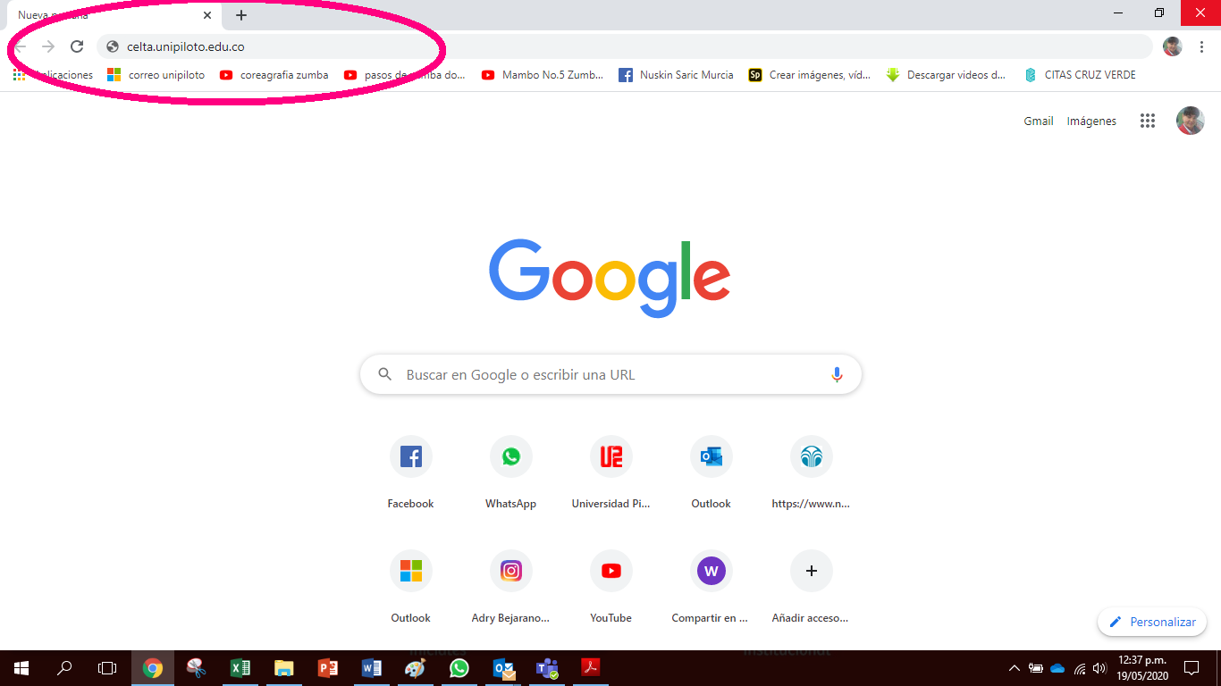

- DIGITE SU USUARIO Y SU CONTRASEÑA
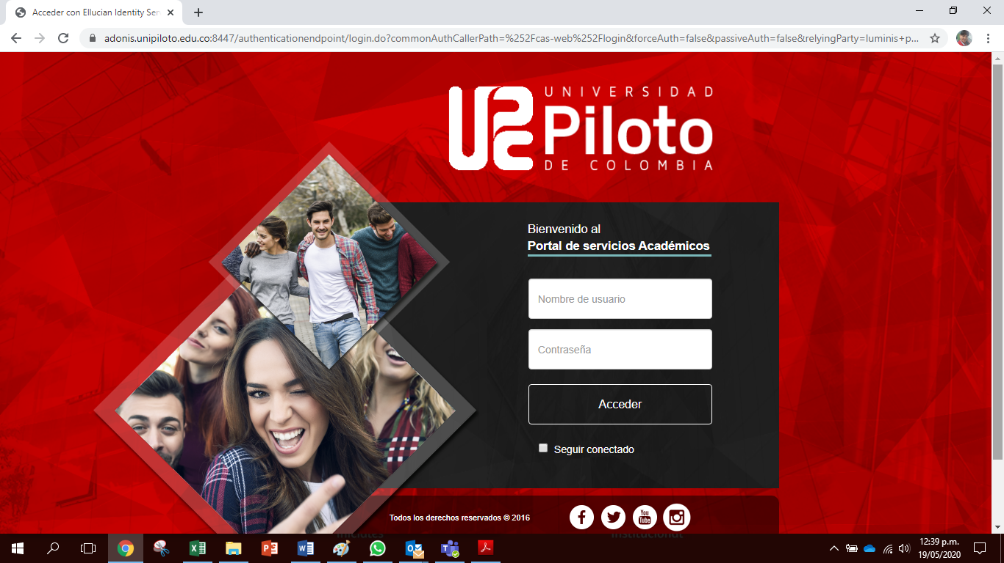

- INGRESE A PORTAL ACADEMICO

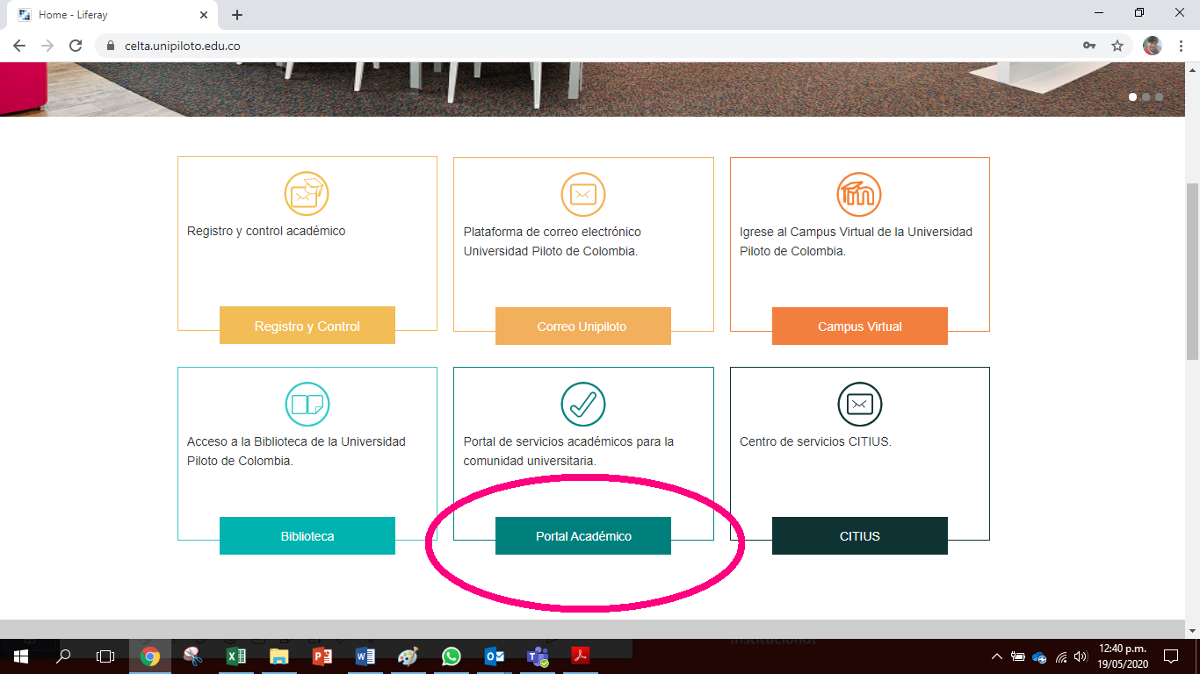

- INGRESE A MENU DE SERVICIO
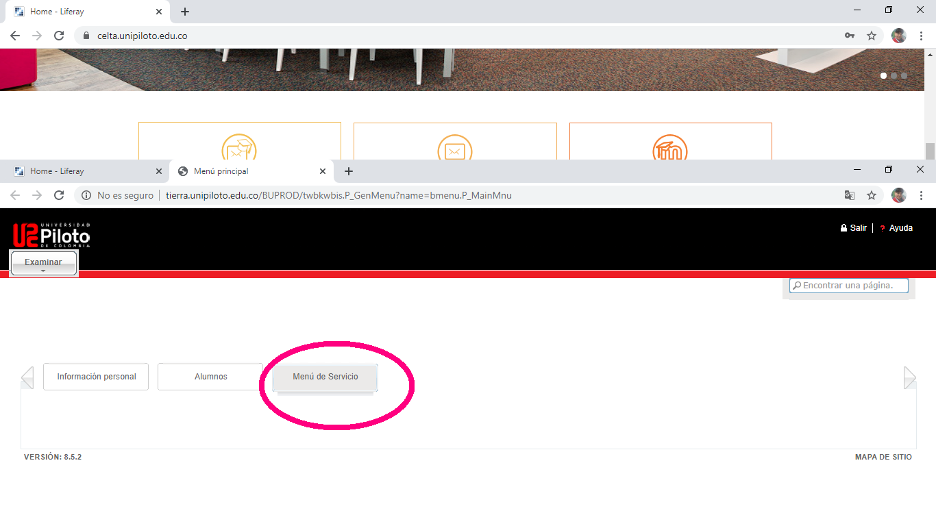

- CLIC EN SOLICITUD DE SERVICIO
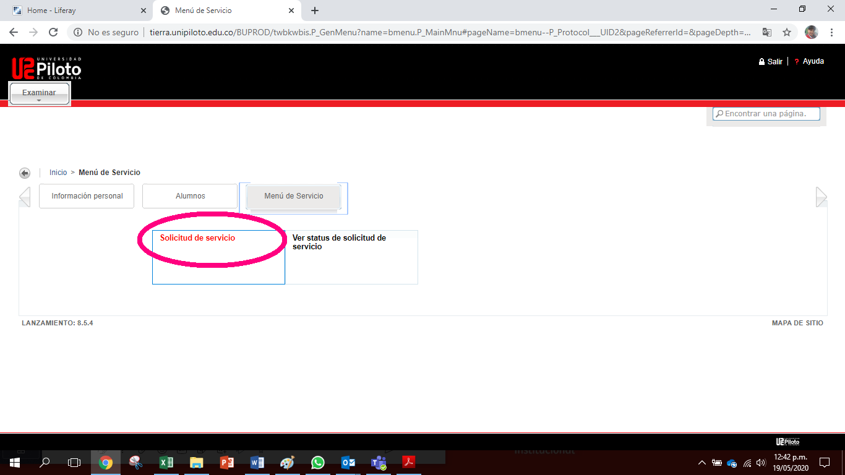

- DESPLEGAR CATEGORIA y elegir SOLICITUDES A PROGRAMA ACADÉMICO
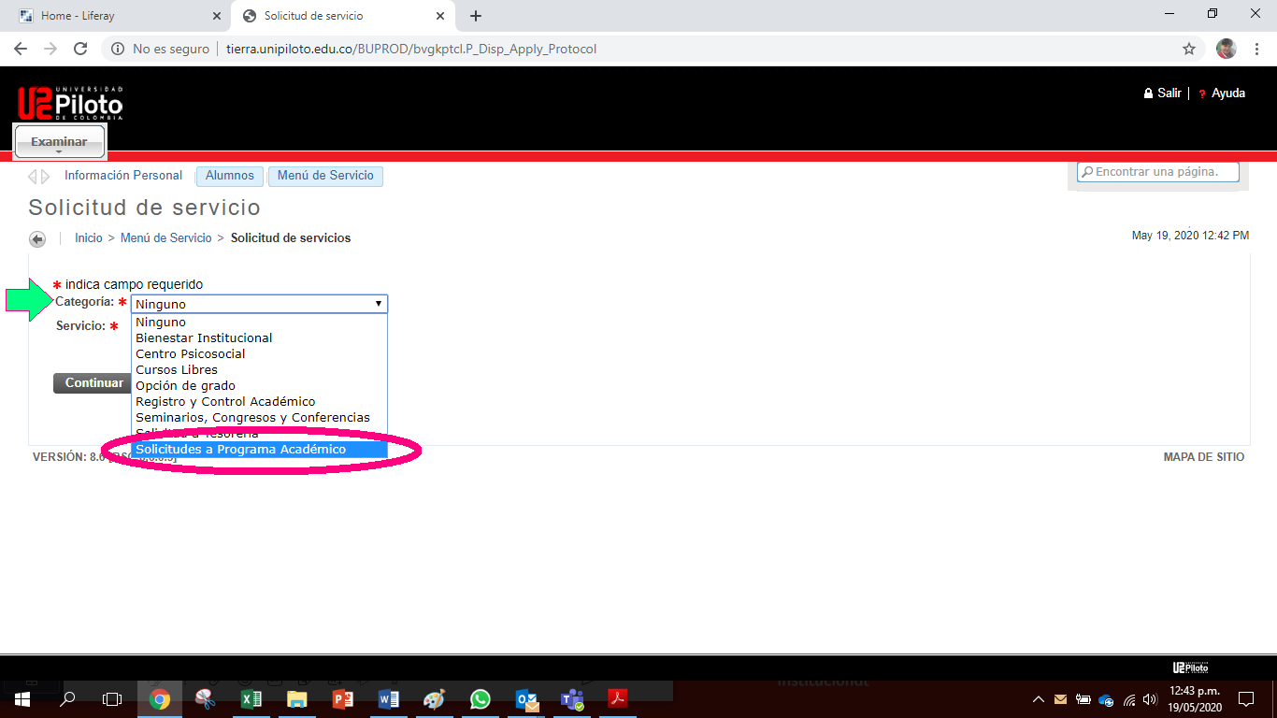

- DESPLEGAR EL MENÚ SERVICIO y seleccionar CANCELACIÓN DE CURSOS - INGENIERÍA FINANCIERA
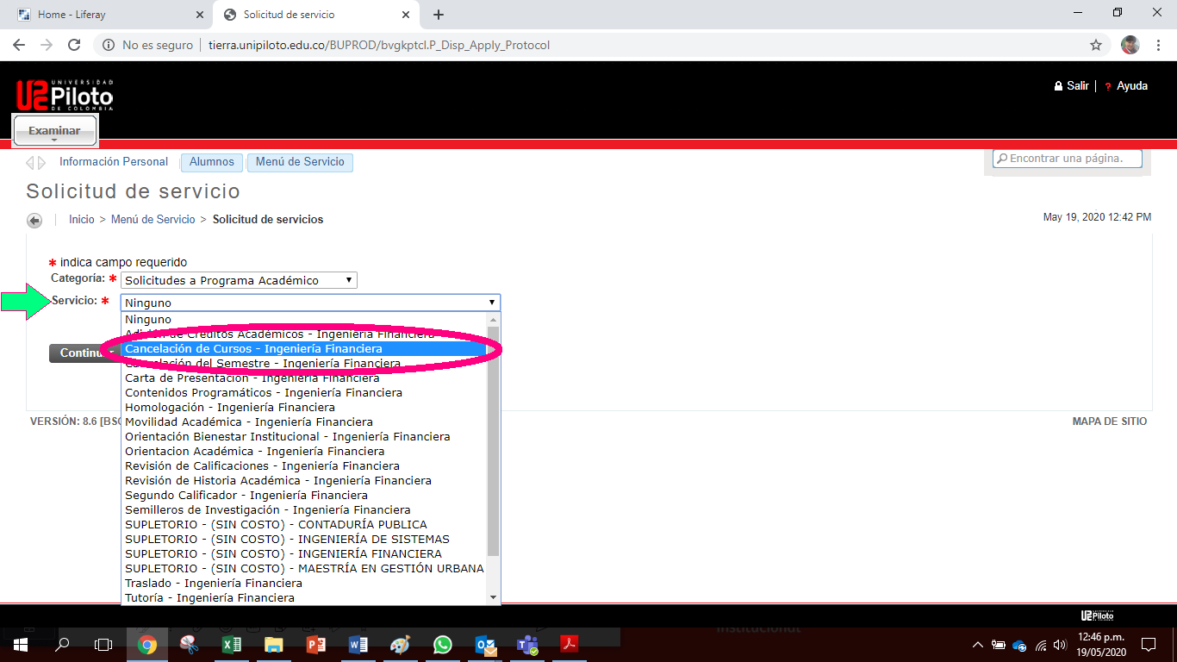

- DE CLIC EN CONTINUAR
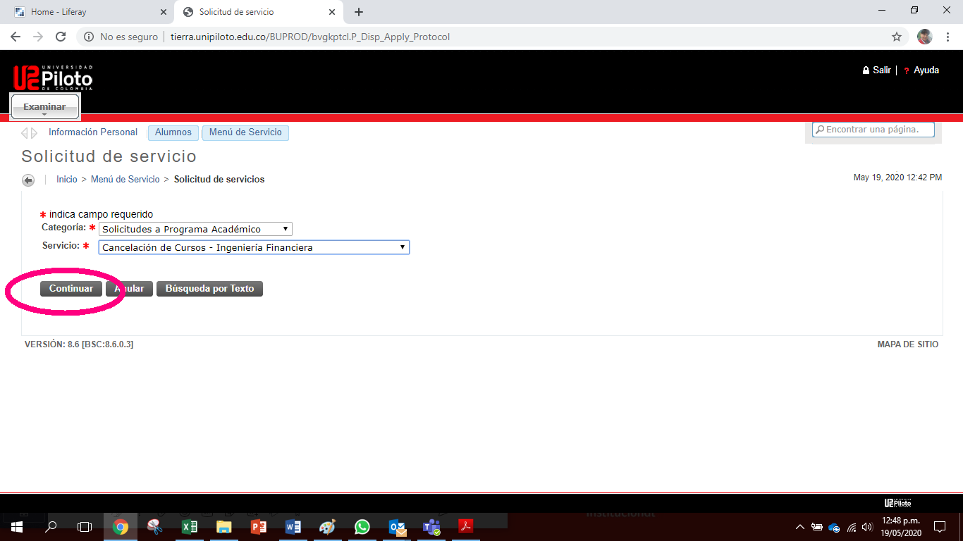

- DIGITE EL CODIGO DE LA MATERIA, CÓDIGO DEL CURSO Y EL NRC (ESTA INFORMACIÓN LA PUEDE VER EN SU HORARIO DE CLASES), SELECCIONE UN RAZÓN POR LA CUAL CANCELA EL CURSO Y DAR CLIC EN GUARDAR
